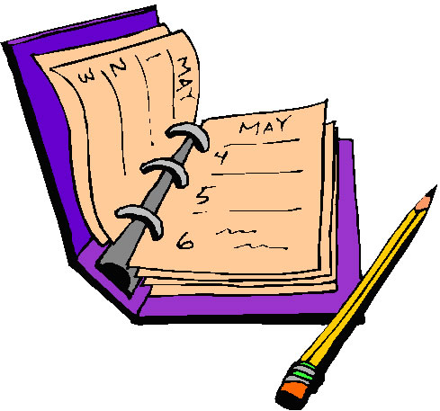
Требования к ведению школьного дневника

В дневнике заданья на дом
И стоят отметки рядом —
До чего же хороши!
Ну-ка, мама, подпиши!
Дневник школьника – это:
- журнал, в котором регистрируются оценки учащегося;
- показатель успеваемости ученика;
- средство для обращения школы к родителям.
Современная печатная индустрия превращает дневник в модный школьный аксессуар, предлагая на выбор дневники разных форматов, с красочными обложками (лакированными, тиснеными фольгой, матовыми, ламинированными), с цветными форзацами, содержащими различные справочные материалы, карты и т. п.
Яркое оформление отвлекает ученика, он забывает, что дневник остается основным документом школьника, а его ведение и заполнение регламентируется определенными правилами. В противном случае дневник становится формальным, не интересным даже для "хорошистов" и "отличников" и не нужным для родителей предметом.

Положение
о единых требованиях к ведению
и заполнению ученического дневника
- Дневник является школьным документом учащегося. Ответственность за его обязательное и аккуратное ведение несет сам ученик.
- Все записи в дневнике учащийся делает синими чернилами.
- Ученик заполняет лицевую сторону обложки; записывает названия предметов и фамилии, имена и отчества преподавателей; приводит расписание уроков, факультативных занятий и, по мере необходимости, внеклассных и внешкольных мероприятий; указывает месяц и число. Посторонние записи и рисунки в дневнике недопустимы.
- Ученик ежедневно записывает домашние задания для самостоятельной работы в графы того дня, на который они заданы; в период школьных каникул оформляется план внеклассных и внешкольных мероприятий.
- Учащийся предъявляет дневник по требованию учителей-предметников и классного руководителя.
- Учитель, оценивая ответ учащегося, выставляет отметку в классный журнал и одновременно вписывает ее в дневник и заверяет своей подписью.
- Классный руководитель еженедельно следит за выполнением требований, предъявляемых к ведению дневника, наличием в дневнике отметок, полученных учащимися в течение недели, и отмечает количество опозданий и пропущенных занятий. В конце дневника классный руководитель выставляет итоговые сведения об успеваемости и посещаемости учащегося и заверяет их своей подписью в специально отведенных графах.
- Для заметок учителей и классного руководителя используются свободные графы или специально выделенные графы и страницы дневника.
- Родители еженедельно, а также в конце учебной четверти (учебного триместра), полугодия и года просматривают и подписывают дневник, при необходимости контролируют его ведение.
- Администрация школы осуществляет систематический контроль за ведением дневников учащихся 2–11-х классов в соответствии с данными требованиями.
- Учащийся должен знать об обязанности предъявлять свой дневник по требованию сотрудников школы.

